институт ОБЩЕСТВЕННОГО МНЕНИЯ «квалитас»


394036, г. Воронеж, пр. Революции, д. 44, к. 14
тел.: (473) 251-20-75, 251-90-75
E-mail: office@qualitas.ru
Internet: http://www.qualitas.ru
ИНН 3666065119
Расчётный счёт № 40702810613400101661 ЦЧ банк СБ РФ г. Воронеж

ЕЖЕМЕСЯЧНЫЙ БЮЛЛЕТЕНЬ
СОЦИОЛОГИЧЕСКИХ СООБЩЕНИЙ
ПО г. ВОРОНЕЖУ

№ 2022-08 (296)

При использовании информации ссылка на Институт
общественного мнения «Квалитас» обязательна.
В этом выпуске:

1 раздел: НУЖНА ЛИ ВОРОНЕЖЦАМ ДЕМОКРАТИЯ?
- Является ли Россия демократическим государством?
- Готовы ли Вы поступиться частью своих демократических свобод в обмен на стабилизацию экономической и политической ситуации в стране?
- Что сейчас более необходимо: демократия или порядок?

2 раздел: ЗЕРКАЛО ДЛЯ ГЕРОЯ: СЕРГЕЙ ЧИЖОВ
- Скажите, пожалуйста, Вы знаете, что-то слышали или ничего не знаете о деятельности депутата Государственной Думы С. Чижова?
- Как Вы можете оценить деятельность С. Чижова в качестве депутата Государственной Думы?
- Как Вы считаете, чьи интересы представляет С. Чижов в органах власти?

3 раздел: ОТНОШЕНИЕ ВОРОНЕЖЦЕВ К ПРОСЯЩИМ МИЛОСТЫНЮ
- Скажите, пожалуйста, Вы лично в последние два-три года встречали или не встречали людей, просящих милостыню, подаяние в общественных местах?
- Вы когда-нибудь подаете или никогда не подаете милостыню?
- По Вашему мнению, у большинства людей, просящих милостыню, есть другие возможности выжить, прокормиться? Или других возможностей у них нет?

4 раздел: РАЗВОД: ПОЧЕМУ И КТО ВИНОВАТ?
- Кто из супругов, на Ваш взгляд, чаще бывает виноват в разводах?
- Что, по Вашему мнению, чаще всего вынуждает людей к разводам?
- С каким из приведенных ниже мнений Вы бы согласились?

5 раздел: ПОЛОСЫ ДЛЯ ОБЩЕСТВЕННОГО ТРАНСПОРТА ВЫДЕЛИЛИ. А РЕЗУЛЬТАТ?
- Скажите, пожалуйста, Вы знаете, что-то слышали или слышите в первый раз, что в Воронеже на некоторых магистралях заработали выделенные полосы для общественного транспорта?
- Как Вы считаете, в какой степени введение выделенных полос позволило или не позволило решить транспортную проблему в городе?

6 раздел: СПОРНЫЕ ПРОБЛЕМЫ ОБЩЕСТВА
- Как Вы думаете, нужна ли прописка (регистрация) гражданам Российской Федерации?
- Как Вы считаете, следует ли разрешить в России применение эвтаназии?
- Как Вы считаете, следует ли разрешить свободную продажу оружия законопослушным и психически здоровым гражданам?

Редколлегия:

Н.А. Романович (главный редактор)
Ю.В. Митрофанов (редактор)
Ю.А. Дедова (руководитель полевого исследования)

опрос проведен:
– 22 – 31 августа 2022 г., всего опрошено 600 человек;
– метод: телефонное интервью;
– выборка репрезентативна для населения Воронежа старше 18 лет по полу и возрасту.

ИНСТИТУТ ОБЩЕСТВЕННОГО МНЕНИЯ «квалитас». тел.: (473) 251-90-75, 251-20-75

Опрос проведён ИОМ "Квалитас" 22 – 31 августа 2022 года методом телефонного интервью.
Выборка репрезентативна для населения г. Воронежа старше 18 лет по полу и возрасту.
Опрошено 600 человек.

1 раздел:

ЯВЛЯЕТСЯ ЛИ РОССИЯ ДЕМОКРАТИЧЕСКИМ ГОСУДАРСТВОМ?
Таблица 1
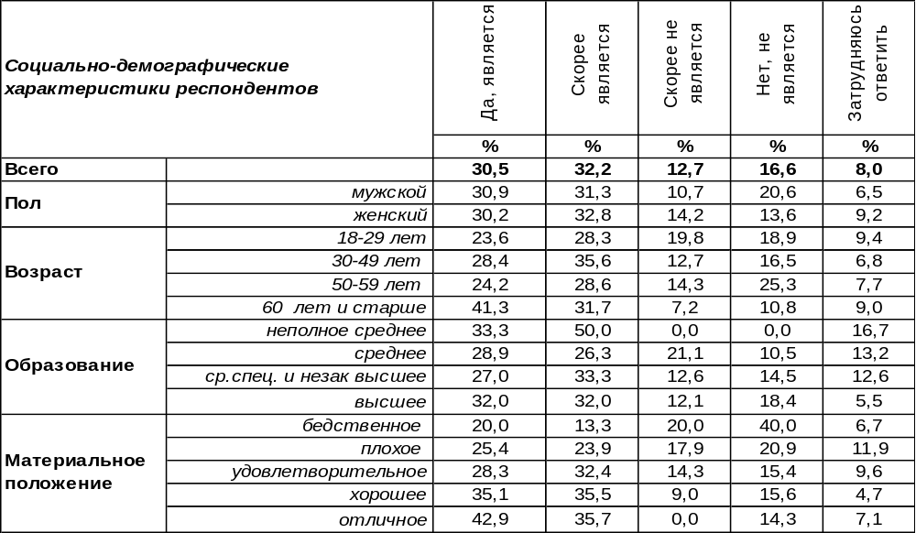
(Примечание: распределение ответов респондентов по строке составляет 100%)
В общей сложности 63% воронежцев считают Россию демократическим государством, согласно действующей Конституции. Чаще других настаивают на таком мнении пожилые люди (73%), которые имеют возможность сравнить сегодняшнее и советское время. Не готовы признать нашу страну оплотом демократии 29% горожан. Среди самых бедных этот показатель увеличивается до 60%. Видимо, демократия плохо просматривается сквозь дыры в собственном кошельке…
Как менялось общественное мнение по этому вопросу за последние годы?

Является ли Россия демократическим государством?

Убежденность большинства населения в том, что Россия – страна развитой демократии, окрепла вместе с присоединением Крыма в 2014 году. Тогда число подобных утверждений подпрыгнуло до 78%. По мере удаления от сей исторической даты это число стало понижаться, а уверенность колебаться. Тем не менее, последующие семь лет в демократичность России верило большинство населения. В 2021 году это число понизилось до 49% (почти до значений 2013 года – 48%). Вера воронежцев в то, что они живут в демократической стране, вновь возросла в 2022 году до 63%. Похоже, что проведение специальной военной операции укрепляет эту веру.
ИНСТИТУТ ОБЩЕСТВЕННОГО МНЕНИЯ «квалитас». тел.: (473) 251-90-75, 251-20-75
Опрос проведён ИОМ "Квалитас" 22 – 31 августа 2022 года методом телефонного интервью.
Выборка репрезентативна для населения г. Воронежа старше 18 лет по полу и возрасту.
Опрошено 600 человек.

ГОТОВЫ ЛИ ВЫ ПОСТУПИТЬСЯ ЧАСТЬЮ СВОИХ ДЕМОКРАТИЧЕСКИХ СВОБОД (СЛОВА, ПЕЧАТИ, ЗАРУБЕЖНЫХ ПОЕЗДОК, ВАЛЮТНЫХ ОПЕРАЦИЙ И ПРОЧЕЕ) В ОБМЕН НА СТАБИЛИЗАЦИЮ ЭКОНОМИЧЕСКОЙ И ПОЛИТИЧЕСКОЙ СИТУАЦИИ В СТРАНЕ?
Таблица 2
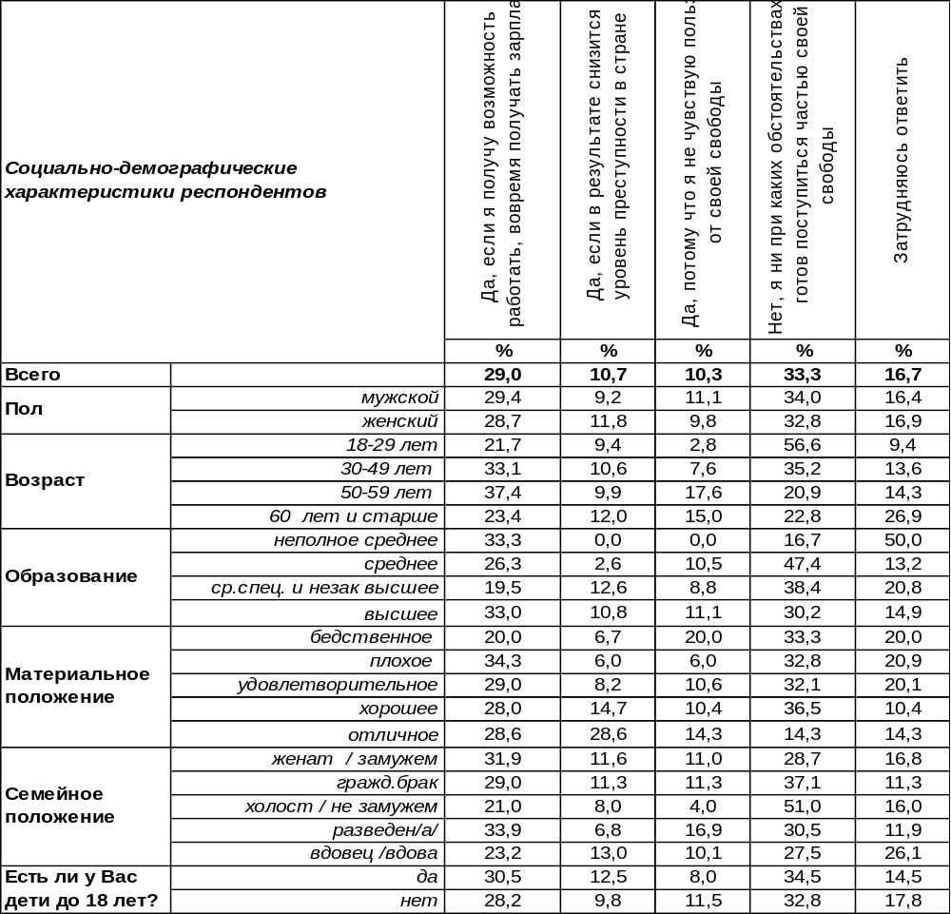
(Примечание: распределение ответов респондентов по строке составляет 100%)

Половина воронежцев (50%) готовы так или иначе расстаться со своими демократическими свободами. Чаще всего люди хотели бы взамен вышеназванных прав получить гарантию постоянной работы со стабильной зарплатой (29%), другие - снижение уровня преступности (11%), а каждый десятый (10%) отдаст свободу слова, печати, зарубежных поездок и прочие демократические завоевания просто так, за ненадобностью… Не ощущают пользы от демократических свобод чаще всего неимущие люди (20%), поскольку нехватка денег исключает зарубежные поездки, и является более сенситивной проблемой, чем недостаток свободы слова и печати.
Вместе с тем каждый третий опрошенный (33%) из горожан не готов поступиться хотя бы частью своих свобод. Молодежь существенно больше ценит демократические свободы (57%), чем люди старшего поколения (21%). Учащиеся и студенты в большинстве своем (55%) встают на защиту прав и свобод в отличие от пенсионеров, особенно тех, кто вынужден подрабатывать, чтобы выжить (15%).
ИНСТИТУТ ОБЩЕСТВЕННОГО МНЕНИЯ «квалитас». тел.: (473) 251-90-75, 251-20-75
Опрос проведён ИОМ "Квалитас" 22 – 31 августа 2022 года методом телефонного интервью.
Выборка репрезентативна для населения г. Воронежа старше 18 лет по полу и возрасту.
Опрошено 600 человек.

ГОТОВЫ ЛИ ВЫ ПОСТУПИТЬСЯ ЧАСТЬЮ СВОИХ ДЕМОКРАТИЧЕСКИХ СВОБОД (СЛОВА, ПЕЧАТИ, ЗАРУБЕЖНЫХ ПОЕЗДОК, ВАЛЮТНЫХ ОПЕРАЦИЙ И ПРОЧЕЕ) В ОБМЕН НА СТАБИЛИЗАЦИЮ ЭКОНОМИЧЕСКОЙ И ПОЛИТИЧЕСКОЙ СИТУАЦИИ В СТРАНЕ?
Окончание
–
Ответы на этот вопрос весьма различались в разные времена. Например, в 1998 году обменять демократические свободы на зарплату были готовы 61% воронежцев, реже всего такое желание возникало в 2005 году (14%), а сегодня оно окрепло до 29%. Охотнее всего (и без всякой выгоды) люди готовы были расстаться с демократическими свободами в 2002 году (35%), а сегодня это число снизилось до 10%. Ни при каких обстоятельствах не променяли бы свою свободу лишь 15% в 2000 году, а в 2022 году это число выросло более, чем в два раза – 33%. Желание пожертвовать правами ради снижения преступности тоже уменьшилось с 37% в 2000 году до 10% в нынешнем. Какие выводы? Граждане дорожат завоеваниями демократии – этот показатель лидирует с 2016 года. Беспокойство о стабильности зарплаты выросло с 23% в 2019 году до 29% в 2022 году (пандемия и спецоперация активировали эту тревожность, хотя до этого показатель снижался). Проблема уровня преступности в стране сейчас волнует воронежцев меньше всего (возможно, её уровень не высок).
ИНСТИТУТ ОБЩЕСТВЕННОГО МНЕНИЯ «квалитас». тел.: (473) 251-90-75, 251-20-75
Опрос проведён ИОМ "Квалитас" 22 – 31 августа 2022 года методом телефонного интервью.
Выборка репрезентативна для населения г. Воронежа старше 18 лет по полу и возрасту.
Опрошено 600 человек.

ЧТО СЕЙЧАС БОЛЕЕ НЕОБХОДИМО: ДЕМОКРАТИЯ ИЛИ ПОРЯДОК?
Таблица 3
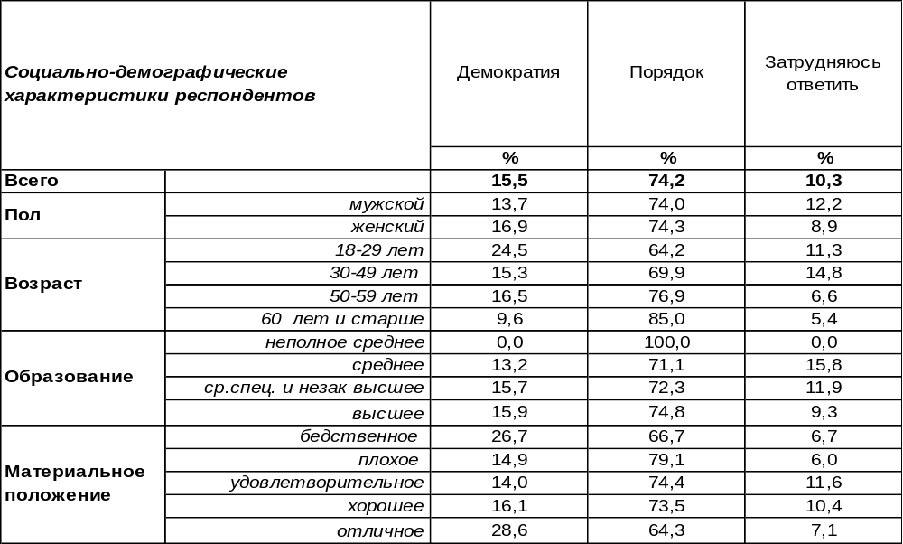
(Примечание: распределение ответов респондентов по строке составляет 100%)
Понятия «демократия» и «порядок» лишь в теории являются «близнецами-братьями», а в глазах общества они исключают друг друга.
Сегодня 74% воронежцев выступают за порядок в противовес демократии. За демократию ратуют 16% опрошенных. Среди студенческой молодежи уровень поддержки демократии возрастает до 36%. По мере повышения возрастной планки приверженность респондентов к порядку увеличивается с 64% до 85%. Какая картина наблюдалась в прошлые годы?

Что сейчас более необходимо: демократия или порядок?

Желание порядка убедительно превалирует над демократическими аргументами все время социологических замеров. Больше всего сторонников демократии (30%) насчитывалось в нестабильные 90-е годы вплоть до кризиса 1998 года, когда доверие к демократии рухнуло вместе с обрушением рубля. С 2017 года наблюдался тренд увеличения сторонников демократии: с 9% до 20% в 2021 году. Грохочущий взрывами в стране по соседству 2022 год сломал этот тренд и сегодня число апологетов демократии пошло на убыль, снизившись до 16%.
ИНСТИТУТ ОБЩЕСТВЕННОГО МНЕНИЯ «квалитас». тел.: (473) 251-90-75, 251-20-75
Опрос проведён ИОМ "Квалитас" 22 – 31 августа 2022 года методом телефонного интервью.
Выборка репрезентативна для населения г. Воронежа старше 18 лет по полу и возрасту.
Опрошено 600 человек.

2 раздел: ЗЕРКАЛО ДЛЯ ГЕРОЯ: СЕРГЕЙ ЧИЖОВ
15 лет назад возникла идея оценивать деятельность не только губернатора и мэра, но и воронежских политиков второго эшелона, хорошо известных воронежской публике. За прошедшее время почти все знаковые персоналии того времени сошли с политической арены. Из «долгоиграющих» фигур, по большому счету, остался только Сергей Чижов, за последние четверть века прошедший путь от депутата Муниципального совета до депутата Государственной Думы последних четырех созывов. Как менялось отношение воронежцев к этому политическому долгожителю?

СКАЖИТЕ, ПОЖАЛУЙСТА, ВЫ ЗНАЕТЕ, ЧТО-ТО СЛЫШАЛИ ИЛИ НИЧЕГО НЕ ЗНАЕТЕ О ДЕЯТЕЛЬНОСТИ ДЕПУТАТА ГОСУДАРСТВЕННОЙ ДУМЫ С.ЧИЖОВА?
Таблица 4
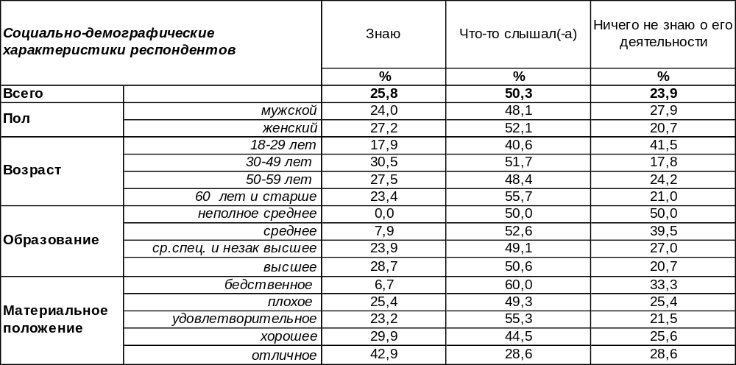
(Примечание: распределение ответов респондентов по строке составляет 100%)
На сегодняшний день более 3/4 жителей областного центра знают (26%) или хотя бы слышали (50%) о деятельности депутата ГосДумы Сергея Чижова. Много это или мало? Напомним, на сегодняшний день 56% воронежцев ничего не знают о деятельности мэра Воронежа [См. Бюллетень 2022-07] У Чижова же этот показатель равен 24%
Сравним результаты нашего исследования с результатами аналогичных опросов за последние 15 лет.

Скажите, пожалуйста, Вы знаете, что-то слышали или ничего не знаете
о деятельности депутата Государственной Думы С.Чижова?

Как видно из приведенного графика, за последние пять лет информированность населения о деятельности Сергея Чижова немного подросла, но до рекордных показателей 2007 года пока не дотягивает.
ИНСТИТУТ ОБЩЕСТВЕННОГО МНЕНИЯ «квалитас». тел.: (473) 251-90-75, 251-20-75
Опрос проведён ИОМ "Квалитас" 22 – 31 августа 2022 года методом телефонного интервью.
Выборка репрезентативна для населения г. Воронежа старше 18 лет по полу и возрасту.
Опрошено 600 человек.

КАК ВЫ МОЖЕТЕ ОЦЕНИТЬ ДЕЯТЕЛЬНОСТЬ С.ЧИЖОВА в качестве ДЕПУТАТА ГОСУДАРСТВЕННОЙ ДУМЫ?
Таблица 5
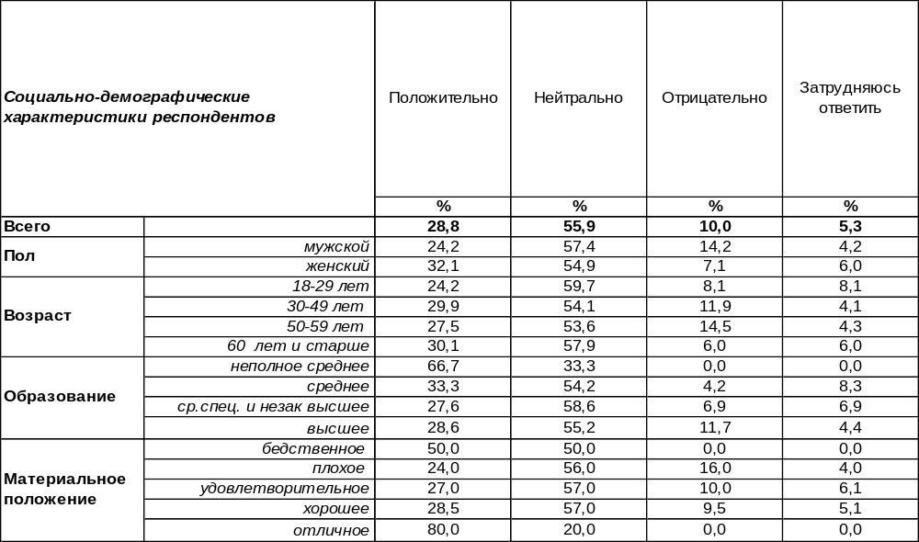(Примечание: ответили 458 респондентов, распределение ответов респондентов
по строке составляет 100%)
На этот вопрос отвечали только те воронежцы, которые хоть что-то знают о деятельности Сергея Чижова. В нашем опросе таких набралось 458 респондентов.
В основном жители Воронежа дают «нейтральные» оценки деятельности депутата (56%). Если же брать «полярные» мнения, то положительные оценки (29%) в три раза перевешивают отрицательные (10%). Практически такое же соотношение мы можем наблюдать на нижеприведенном графике и пять, и пятнадцать лет назад.

Как Вы можете оценить деятельность С.Чижова в качестве депутата Государственной Думы?

Как видно из графика, оценка деятельности С. Чижова за последние пять лет практически не изменилась. Все отклонения в показателях столь незначительны, что не выходят за рамки статистической погрешности, допустимой при заданной выборке.
ИНСТИТУТ ОБЩЕСТВЕННОГО МНЕНИЯ «квалитас». тел.: (473) 251-90-75, 251-20-75
Опрос проведён ИОМ "Квалитас" 22 – 31 августа 2022 года методом телефонного интервью.
Выборка репрезентативна для населения г. Воронежа старше 18 лет по полу и возрасту.
Опрошено 600 человек.

КАК ВЫ СЧИТАЕТЕ, ЧЬИ ИНТЕРЕСЫ ПРЕДСТАВЛЯЕТ С. ЧИЖОВ В ОРГАНАХ ВЛАСТИ?
Таблица 6
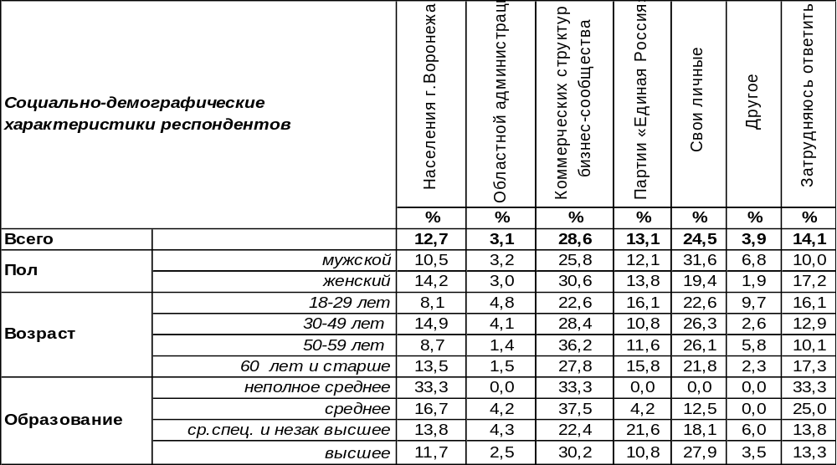
(Примечание: ответили 458 респондентов, распределение ответов респондентов
по строке составляет 100%)
На этот вопрос отвечали только те воронежцы, которые в той или иной степени информированы (знают или что-либо слышали) о деятельности депутата ГосДумы С. Чижова (в нашей выборке – 458 респондентов).
О ком же печётся Сергей Викторович, чьи интересы он представляет во властных структурах? Увы, воронежцы в большей мере считают, что свои личные и бизнес-сообщества. Именно так ответили почти 53% опрошенных воронежцев. И только 13% горожан убеждены, что депутат ГосДумы представляет интересы населения Воронежа. Ровно столько же (13%) респондентов уверены, что Сергей Чижов защищает интересы правящей партии, в которой он состоит.
Сравним, как изменялось общественное мнение относительно деятельности С.В. Чижова за последние 15 лет.

Как Вы считаете, чьи интересы представляет С.Чижов в органах власти?

За все время измерения постепенно снижалось количество сторонников мнения, что депутат защищает интересы населения (с 22% до 13%). Зато увеличилось число суждений в пользу того, что им защищаются интересы коммерческих структур и бизнес-сообщества (на 6% за последние пять лет).

ИНСТИТУТ ОБЩЕСТВЕННОГО МНЕНИЯ «квалитас». тел.: (473) 251-90-75, 251-20-75
Опрос проведён ИОМ "Квалитас" 22 – 31 августа 2022 года методом телефонного интервью.
Выборка репрезентативна для населения г. Воронежа старше 18 лет по полу и возрасту.
Опрошено 600 человек.

3 раздел: ОТНОШЕНИЕ ВОРОНЕЖЦЕВ К ПРОСЯЩИМ МИЛОСТЫНЮ

СКАЖИТЕ, ПОЖАЛУЙСТА, ВЫ ЛИЧНО В ПОСЛЕДНИЕ ДВА-ТРИ ГОДА ВСТРЕЧАЛИ ИЛИ НЕ ВСТРЕЧАЛИ ЛЮДЕЙ, ПРОСЯЩИХ МИЛОСТЫНЮ, ПОДАЯНИЕ В ОБЩЕСТВЕННЫХ МЕСТАХ? И ЕСЛИ ВСТРЕЧАЛИ, ТО ЧАСТО ИЛИ РЕДКО?
Таблица 7
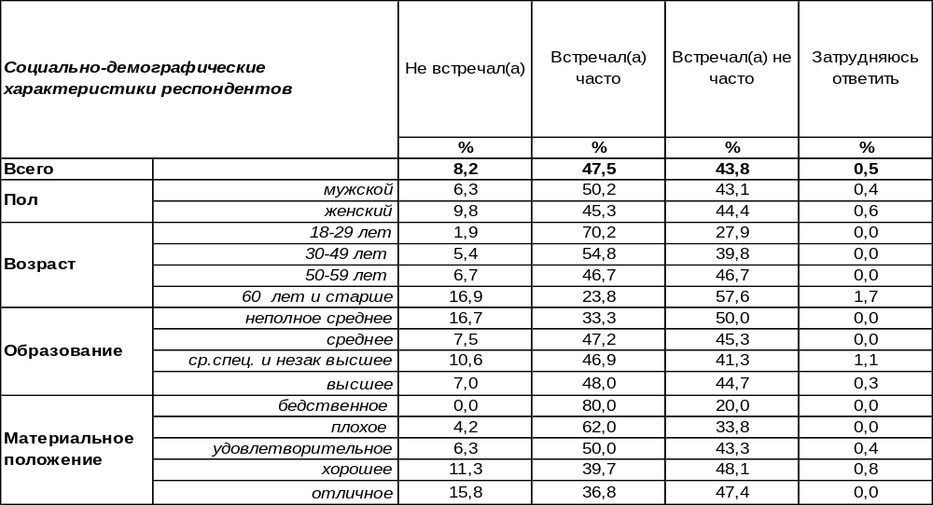
(Примечание: распределение ответов респондентов по строке составляет 100%)
Казалось бы, нищих можно встретить везде: на центральных улицах, около храмов, возле рынков и магазинов и даже на проезжих дорогах посреди плотного потока машин. Тем не менее, 8% горожан умудрились ни одного из них не встретить за последние три года. Или просто не обращали внимание? Остальные опрошенные либо часто (48%), либо редко (44%), но встречали людей, просящих милостыню в общественных местах.
Этот же вопрос мы задавали воронежцам и пять, и пятнадцать лет назад [Бюллетень 2007-05]. Сравним ответы горожан.

Скажите, пожалуйста, Вы лично в последние два-три года встречали или не встречали людей, просящих милостыню, подаяние в общественных местах?
И если встречали, то часто или редко?

Если верить ответам горожан, то людей, просящих милостыню, становится все меньше и меньше. За последние 15 лет количество воронежцев, встречающих нищих часто, сократилось с 77% до 48%. Соответственно, увеличилось число тех, кто встречал просящих милостыню редко (с 17% до 44%).
ИНСТИТУТ ОБЩЕСТВЕННОГО МНЕНИЯ «квалитас». тел.: (473) 251-90-75, 251-20-75
Опрос проведён ИОМ "Квалитас" 22 – 31 августа 2022 года методом телефонного интервью.
Выборка репрезентативна для населения г. Воронежа старше 18 лет по полу и возрасту.
Опрошено 600 человек.

ВЫ КОГДА-НИБУДЬ ПОДАЕТЕ ИЛИ НИКОГДА НЕ ПОДАЕТЕ МИЛОСТЫНЮ? И ЕСЛИ ПОДАЕТЕ, ТО ЧАСТО ИЛИ РЕДКО?
Таблица 8
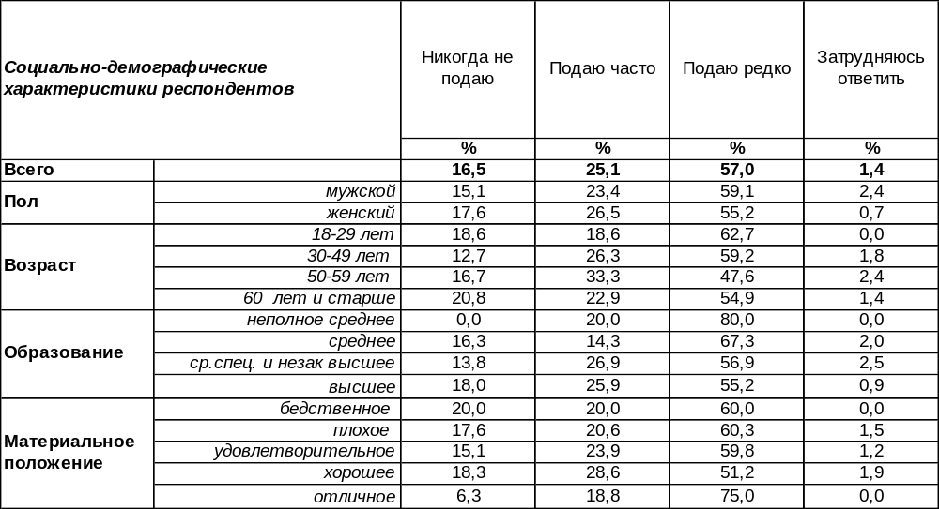
(Примечание: ответили 558 респондентов, распределение ответов респондентов
по строке составляет 100%)
Этот вопрос был обращен только к тем респондентам, которым довелось встречать людей, просящих милостыню в общественных местах. Принципиально никогда не подают милостыню 17% горожан. Среди самых бедных это число возрастает до 20%, а среди самых богатых уменьшается до 6%.
Часто перепадает милостыня нищим от каждого четвертого опрошенного (25%). Среди них женщин больше (27%), чем мужчин (23%), людей старшего возраста больше (33%), чем молодежи (19%). Удивительно, что частота подачи милостыни вовсе не определяется материальным положением респондентов, а другими характеристиками.
Большинство воронежцев (57%) хоть и подают милостыню, но редко. Около 63% молодых людей поступают именно так. Особенно характерно такое поведение для учащихся и студентов (74%).
Сравним ответы воронежцев за последние годы.

Вы когда-нибудь подаете или никогда не подаете милостыню?
И если подаете, то часто или редко?

Сегодня воронежцы подают милостыню несколько чаще (25%), чем пять лет назад (22%), но реже чем пятнадцать лет назад (30%).
ИНСТИТУТ ОБЩЕСТВЕННОГО МНЕНИЯ «квалитас». тел.: (473) 251-90-75, 251-20-75
Опрос проведён ИОМ "Квалитас" 22 – 31 августа 2022 года методом телефонного интервью.
Выборка репрезентативна для населения г. Воронежа старше 18 лет по полу и возрасту.
Опрошено 600 человек.

ПО ВАШЕМУ МНЕНИЮ, У БОЛЬШИНСТВА ЛЮДЕЙ, ПРОСЯЩИХ МИЛОСТЫНЮ, ЕСТЬ ДРУГИЕ ВОЗМОЖНОСТИ ВЫЖИТЬ, ПРОКОРМИТЬСЯ? ИЛИ ДРУГИХ ВОЗМОЖНОСТЕЙ У НИХ НЕТ?
Таблица 9
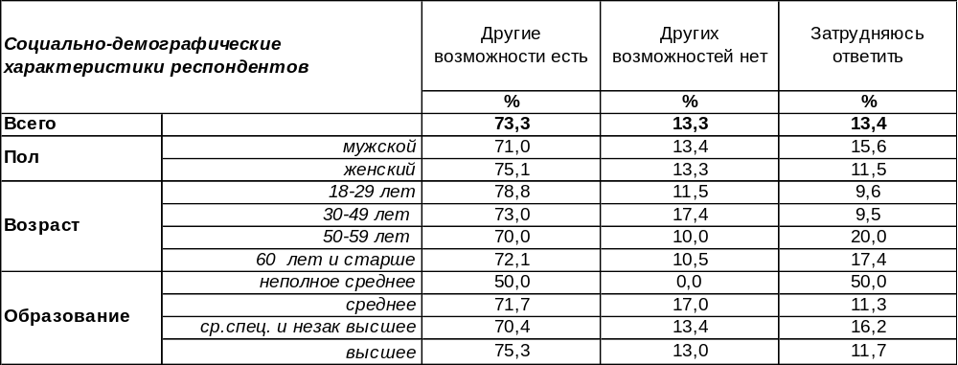
(Примечание: распределение ответов респондентов по строке составляет 100%)
«Просящему у тебя дай!» – эта заповедь известна всем христианам. По словам Иоанна Златоуста, «дающий нищему, даёт взаймы Богу». А Василий Великий даже угрожает: «Если, приобретая праведными трудами, не приносишь Богу приношений, которыми бы питались нищие, то это вменится тебе в хищение». Иными словами, даже если честно заработал, но просящему не дал, значит – украл. Можно ли отказывать в милостыне? Ведь её просят и тунеядцы, и пьяницы, да и просто мошенники… Кириллу Александрийскому приписывают изречение: «Прежде чем подашь милостыню – пусть она вспотеет в твоей руке». Призывается подумать, пойдет ли твоя милостыня на благо…. Но отцы Церкви в большинстве своем велели подавать милостыню всем нуждающимся, поскольку «берущие притворно подвергнутся суду, а дающий же не будет виноват, ибо он исполнил служение, не разбирая, кому дать и кому не давать» (Ерм). А если пожадничал, то маячит печальная перспектива: «Кто не дал, тот и получить (от Бога) не надейся» (Гр.Богослов). Вот и думайте….
Большинство воронежцев (73%) полагают, что у современных нищих есть другие возможности заработать себе на хлеб. Особенно часто так считают молодые люди (79%), впрочем, так же часто, как и богатые (79%). Однако часть горожан (13%) пребывают в уверенности, что других возможностей прокормиться у тех, кто просит милостыню, нет. Чем беднее люди, тем чаще они так считают.

По Вашему мнению, у большинства людей, просящих милостыню, есть другие возможности выжить, прокормиться? Или других возможностей у них нет?

За последние пятнадцать лет выросло количество воронежцев, которые усматривают другие возможности прокормиться нищим (с 62% до 73%), и сократилось число горожан, полагающих, что у просящих милостыню нет других возможностей выжить (с 24% до 13%).
ИНСТИТУТ ОБЩЕСТВЕННОГО МНЕНИЯ «квалитас». тел.: (473) 251-90-75, 251-20-75
Опрос проведён ИОМ "Квалитас" 22 – 31 августа 2022 года методом телефонного интервью.
Выборка репрезентативна для населения г. Воронежа старше 18 лет по полу и возрасту.
Опрошено 600 человек.

4 раздел: РАЗВОД: ПОЧЕМУ И КТО ВИНОВАТ?

КТО ИЗ СУПРУГОВ, НА ВАШ ВЗГЛЯД, ЧАЩЕ БЫВАЕТ ВИНОВАТ В РАЗВОДАХ?
Таблица 10
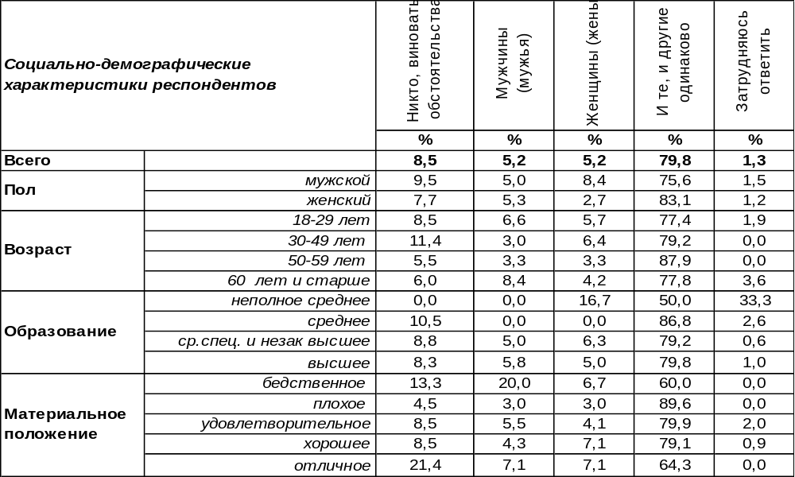
(Примечание: распределение ответов респондентов по строке составляет 100%)
Большинство воронежцев обвиняют в разводах обоих супругов (80%). В семейном конфликте, как правило, масло в огонь подливает и та, и другая сторона, по мнению горожан. В то же время 9% опрошенных считают, что никто не виноват, ссылаясь на внешние обстоятельства, неотвратимость которых приводит к разводам.
Мнение остальных респондентов раскололось ровно пополам. Кто-то обвиняет сильный пол (5%), а кто-то - слабый (5%). Мужчины чаще кивают на женщин, а женщины – на мужчин. Среди разведенных пар обвинения в адрес женщин звучат в два раза чаще, чем мужчин (15/7).
Сравним ответы горожан за последние пятнадцать лет [Бюллетень 2007-05].
Кто из супругов, на Ваш взгляд, чаще бывает виноват в разводах?

Сваливать вину на внешние обстоятельства воронежцы стали существенно реже (их роль снизилась с 19% до 9%), зато чаще стали фигурировать оба участника: мужчина и женщина вкупе (число обвинений повысилось с 61% до 80%).
Несколько иначе сформулировали вопрос ко всем россиянам сотрудники Фонда «Общественное мнение»: «Как Вы полагаете, кто чаще является инициатором развода, подаёт заявление на развод – мужчины или женщины?». Оказалось, что с большим отрывом лидируют женщины (56%), мужчины набрали лишь 6% голосов. Прочие ответы: «и мужчины, и женщины одинаково» - 21%, «затрудняюсь ответить» - 16%. Опрос проведен в июле 2022 года, выборка – 1500 респондентов в 53 субъектах РФ (https://fom.ru/Rabota-i-dom/14750).
ИНСТИТУТ ОБЩЕСТВЕННОГО МНЕНИЯ «квалитас». тел.: (473) 251-90-75, 251-20-75
Опрос проведён ИОМ "Квалитас" 22 – 31 августа 2022 года методом телефонного интервью.
Выборка репрезентативна для населения г. Воронежа старше 18 лет по полу и возрасту.
Опрошено 600 человек.

ЧТО, ПО ВАШЕМУ МНЕНИЮ, ЧАЩЕ ВСЕГО ВЫНУЖДАЕТ ЛЮДЕЙ К РАЗВОДАМ?
Таблица 11 (Окончание таблицы на следующей странице)
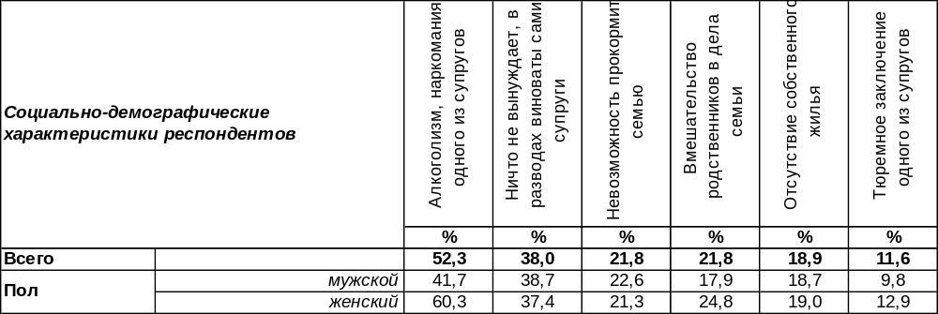(Примечание: ввиду того что на вопрос допускалось несколько вариантов ответа,
распределение ответов респондентов по строке превышает 100%)
Алкоголизм и наркомания одного из супругов – это главная причина, которая чаще всего побуждает людей к разводам, по мнению большинства воронежцев (52%). Среди женщин подобное мнение превалирует (60%). Второй по популярности ответ возлагает вину исключительно на супругов: «никто не вынуждает, в разводах виноваты сами» (38%). Третье место разделяют сразу два ответа: первый – «вмешательство родственников в дела семьи» (22%) и второй - «невозможность прокормить семью» (22%). Четвертое место занимает «отсутствие собственного жилья» (19%). Разведенные пары в качестве причины развода указывают на отсутствие жилья чаще других - 26% (женатые – 19%, холостые – 12%). Поскольку они уже потерпели крушение семьи, то в этом плане можно считать их экспертами.
Тюремное заключение одного из супругов служит поводом для распада брака, по мнению 12% опрошенных. Эта причина стоит на пятом месте, причем состоящие в гражданском браке называют её чаще (18%) женатых (8%). Это понятно – прервать отношения проще, если они не зарегистрированы. Невозможность иметь детей служит причиной развода в глазах 8% респондентов. Длительное раздельное проживание чревато разводом, по мнению 8% горожан (чаще других это подтверждают разведенные). На последнем месте – хроническая болезнь одного их супругов (2%). А как же супружеская клятва «быть рядом и в болезни, и в здравии»?!
В графе другое собраны те ответы респондентов, которые не вошли в общую таблицу: измена –12ч., у всех по-разному – 8ч., отсутствие взаимопонимания – 5ч., не сошлись характерами – 5ч., безответственность и легкомыслие мужа – 4ч., отсутствие доверия – 3ч., отсутствие любви – 2ч., не готовность к браку – 2ч. Кроме того, по одному разу были упомянуты такие причины как: отсутствие подготовки к браку и правильного воспитания детей; если один из супругов бьет ребенка; жадность одного из супругов; надоели друг другу; один из супругов стал невменяемым; рождение больного ребенка; сексуальная неудовлетворенность; средства массовой пропаганды и другие.
В июле 2022 года Фонд «Общественное мнение» опросил 1500 россиян в 53 субъектах РФ, получил следующие ответы на открытый вопрос: «Как Вы думаете, почему, по каким причинам люди чаще всего разводятся?» – Отсутствие взаимопонимания, не сошлись характерами, семейные конфликты - 29%. Материальные трудности - 18%. Бытовые проблемы - 9%. Пьянство, алкоголизм - 8%. Супружеская измена - 7%. Разные причины – 5%. Легкомыслие, безответственность, неготовность к семейным отношениям - 4%. Потеря любви, уважения друг к другу - 4%. Глупость, отсутствие причин - 3%. Недостатки воспитания, безнравственность, эгоизм, бездуховность - 2%. Безработица, нежелание работать - 2%. Жилищные проблемы - 1%. Недоверие, ревность - 1%. Драки, насилие в семье - 1%. Другое – 1%. Затрудняюсь ответить, нет ответа - 22%.

ИНСТИТУТ ОБЩЕСТВЕННОГО МНЕНИЯ «квалитас». тел.: (473) 251-90-75, 251-20-75
Опрос проведён ИОМ "Квалитас" 22 – 31 августа 2022 года методом телефонного интервью.
Выборка репрезентативна для населения г. Воронежа старше 18 лет по полу и возрасту.
Опрошено 600 человек.

ЧТО, ПО ВАШЕМУ МНЕНИЮ, ЧАЩЕ ВСЕГО ВЫНУЖДАЕТ ЛЮДЕЙ К РАЗВОДАМ?
Окончание таблицы 11
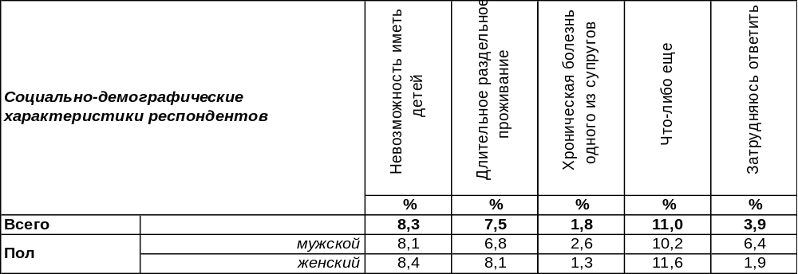
Изменилось ли общественное мнение по поводу основных причин разводов за прошедшие пятнадцать лет?
Что, по Вашему мнению, чаще всего вынуждает людей к разводам?

Люди реже стали упоминать алкоголизм (число снизилось от 61% до 52%) и жилищные проблемы (от 28% до 19%) в качестве причин разводов. Зато чаще стали говорить, что никто не виноват, кроме самих супругов (число повысилось от 20% до 38%). Не исключено, что они правы…
ИНСТИТУТ ОБЩЕСТВЕННОГО МНЕНИЯ «квалитас». тел.: (473) 251-90-75, 251-20-75
Опрос проведён ИОМ "Квалитас" 22 – 31 августа 2022 года методом телефонного интервью.
Выборка репрезентативна для населения г. Воронежа старше 18 лет по полу и возрасту.
Опрошено 600 человек.

С КАКИМ ИЗ ПРИВЕДЕННЫХ НИЖЕ МНЕНИЙ ВЫ БЫ СОГЛАСИЛИСЬ?
Таблица 12
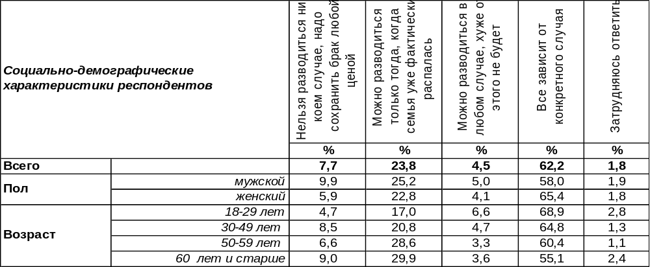
(Примечание: распределение ответов респондентов по строке составляет 100%)
Апологетов сохранения брака любой ценой в Воронеже совсем немного – 8%. Причем мужчины в два раза чаще, чем женщины считают, что разводиться нельзя ни в коем случае.
Почти каждый четвертый опрошенный (24%) полагает, что развод возможен тогда, когда семья уже фактически распалась. Пожилые люди чаще соглашаются с этим (30%), чем молодежь (17%).
Но большинство воронежцев считают, что в человеческих отношениях все зависит от конкретного случая (62%), и общего правила для всех быть не может. Сегодня разводы стали нормой, они не осуждаются общественным мнением. Об этом свидетельствуют ответы тех 5% горожан, которые считают, что разводиться можно в любом случае – от этого хуже не будет. В то же время лет сто назад разводиться было, в первую очередь, стыдно. И это многих удерживало от распадов семьи. Среди разведенных пар представление о разводе как о норме распространено в четыре раза чаще (9%), чем среди женатых (2%). Государство ввело госпошлину на развод – но она минимальна, и препятствием служить никак не может.
В первый раз мы задали воронежцам этот вопрос 15 лет назад. Сравним ответы.

С каким из приведенных ниже мнений Вы бы согласились?

Все меньше становится сторонников сохранения брака любой ценой (сократилось с 13% до 8%).
Все чаще люди считают, что в бракоразводном процессе все зависит от конкретного случая (выросло от 46% до 63% за последние пятнадцать лет).
Согласно опросам Фонда «Общественное мнение», 19% жителей России считают, что разводы не допустимы ни при каких обстоятельствах, а 72% соотечественников соглашаются с тем, что разводы в принципе допустимы. Первые пять «уважительных» причин для развода, которые набрали большинство голосов, следующие: рукоприкладство – 73%, психологическое насилие (66%), пьянство (63%), измена – 58%, постоянные ссоры и конфликты – 55%. Источник: https://fom.ru/Rabota-i-dom/14750
ИНСТИТУТ ОБЩЕСТВЕННОГО МНЕНИЯ «квалитас». тел.: (473) 251-90-75, 251-20-75
Опрос проведён ИОМ "Квалитас" 22 – 31 августа 2022 года методом телефонного интервью.
Выборка репрезентативна для населения г. Воронежа старше 18 лет по полу и возрасту.
Опрошено 600 человек.

5 раздел: ПОЛОСЫ ДЛЯ ОБЩЕСТВЕННОГО ТРАНСПОРТА ВЫДЕЛИЛИ. А РЕЗУЛЬТАТ?

СКАЖИТЕ, ПОЖАЛУЙСТА, ВЫ ЗНАЕТЕ, ЧТО-ТО СЛЫШАЛИ ИЛИ СЛЫШИТЕ В ПЕРВЫЙ РАЗ, ЧТО В ВОРОНЕЖЕ НА НЕКОТОРЫХ МАГИСТРАЛЯХ ЗАРАБОТАЛИ ВЫДЕЛЕННЫЕ ПОЛОСЫ ДЛЯ ОБЩЕСТВЕННОГО ТРАНСПОРТА?
Таблица 13
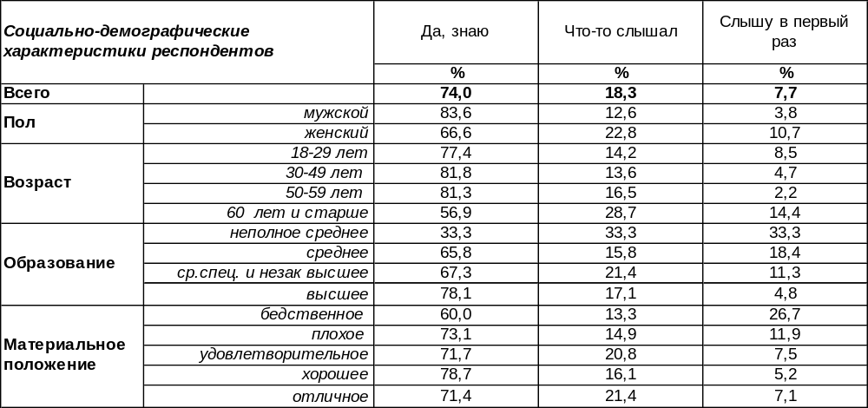
(Примечание: распределение ответов респондентов по строке составляет 100%)
О выделенных полосах для общественного транспорта большинству воронежцев известно (74%). Они появились на ключевых магистралях города в конце июня прошлого года. Мужчины, будучи автовладельцами, существенно чаще (84%) обращали на это внимание, чем женщины (67%). Краем уха слышали об этом 18% опрошенных (в этой когорте преобладают дамы). Всего лишь 8% респондентов услышали об этом впервые во время опроса. Напомним, что до этого в Воронеже действовали выделенные полосы — на Северном мосту и улице Остужева (до пересечения с Ленинским проспектом). А с 26 июня в Воронеже начали функционировать выделенные полосы для общественного транспорта на Чернавском и ВоГРЭСовском мостах в центре города. Помимо этих участков с этой даты заработали выделенные полосы на улице Степана Разина, на улице 20-летия Октября, на Плехановской и Московском проспекте (от ТРЦ «Московский проспект» до площади Ленина).
Выделенные полосы призваны увеличить провозную способность улиц. Соотношение пассажирских перевозок на общественном и личном транспорте составляет 70 к 30. Крупный автобус перевозит 100 человек против максимума 15 в трех машинах, а занимает на дороге столько же места, сколько три автомобиля. По мнению властей, резоннее предоставить комфорт передвижения для 100 человек, чем для 15. За минувший год информированность воронежцев о наличие выделенных полос возросла, но не намного (с 70% до 74%)
Скажите, пожалуйста, Вы знаете, что-то слышали или слышите в первый раз,
что в Воронеже на некоторых магистралях заработали выделенные полосы
для общественного транспорта?

ИНСТИТУТ ОБЩЕСТВЕННОГО МНЕНИЯ «квалитас». тел.: (473) 251-90-75, 251-20-75
Опрос проведён ИОМ "Квалитас" 22 – 31 августа 2022 года методом телефонного интервью.
Выборка репрезентативна для населения г. Воронежа старше 18 лет по полу и возрасту.
Опрошено 600 человек.

КАК ВЫ СЧИТАЕТЕ, В КАКОЙ СТЕПЕНИ ВВЕДЕНИЕ ВЫДЕЛЕННЫХ ПОЛОС ПОЗВОЛИло ИЛИ НЕ ПОЗВОЛИло РЕШИТЬ ТРАНСПОРТНУЮ ПРОБЛЕМУ В ГОРОДЕ?
Таблица 14
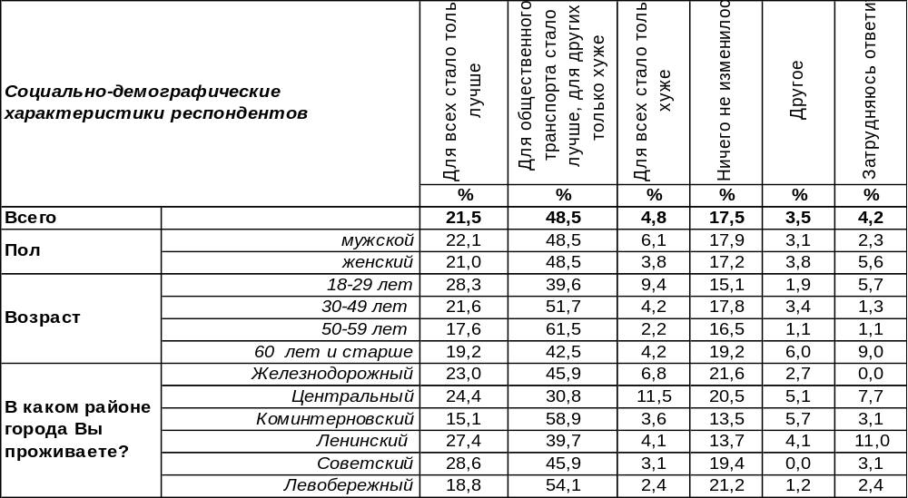
(Примечание: распределение ответов респондентов по строке составляет 100%)
Это логично: если кто-то тянет одеяло на себя, то другому остается меньше… Одеяло, то есть дорога, стала более узкой для личного транспорта, а также для всякого другого, кроме общественного. Поэтому самый популярный ответ вполне ожидаем: для общественного транспорта стало лучше, для других только хуже – 49%. Как говорится, за то и боролись!
Впрочем, 22% горожан оптимистично утверждают, что для всех стало только лучше. Ведь выделенные полосы направлены на борьбу с «пробками»! Есть и противоположные оценки: для всех стало только хуже (но их немного – 5%). Думается, что пессимизм не случаен, ведь штрафы предусматриваются не только за выезд на «выделенку» для автомобилистов, но и за выезд с «выделенки» для маршруток и автобусов. Есть ещё и флегматики, которые не усматривают каких-либо изменений (18%).
Год назад воронежцы пытались спрогнозировать ситуацию на дорогах [Бюллетень 2021-08]. Сравнивая прошлогодний прогноз с сегодняшней оценкой, можно заметить, что оптимистические показатели выросли (с 18% до 22%), а пессимистические сократились (с 11% до 5%).
Как Вы считаете, в какой степени введение выделенных полос позволит/ло или не позволит/ло решить транспортную проблему в городе?

Позиция «другое» собрала такие ответы как: «Для всех станет лучше, если легковые автомобили будут соблюдать ПДД» – 7чел., «Надо строить нормальные развязки, как в Москве» – 3 чел., «Нужно строить дороги» – 3чел. И единичные высказывания: «Лучше для тех, кто работает, они вовремя попадут на работу», «Выполнение требований выделенных полос не соблюдается», «Для каких-то районов - хорошо, для других – плохо», «На мостах никогда нет пробок», «Убрать на мостах выделенные полосы».
ИНСТИТУТ ОБЩЕСТВЕННОГО МНЕНИЯ «квалитас». тел.: (473) 251-90-75, 251-20-75
Опрос проведён ИОМ "Квалитас" 22 – 31 августа 2022 года методом телефонного интервью.
Выборка репрезентативна для населения г. Воронежа старше 18 лет по полу и возрасту.
Опрошено 600 человек.

6 раздел: СПОРНЫЕ ПРОБЛЕМЫ ОБЩЕСТВА

КАК ВЫ ДУМАЕТЕ, НУЖНА ЛИ ПРОПИСКА (РЕГИСТРАЦИЯ) ГРАЖДАНАМ РОССИЙСКОЙ ФЕДЕРАЦИИ?
Таблица 15
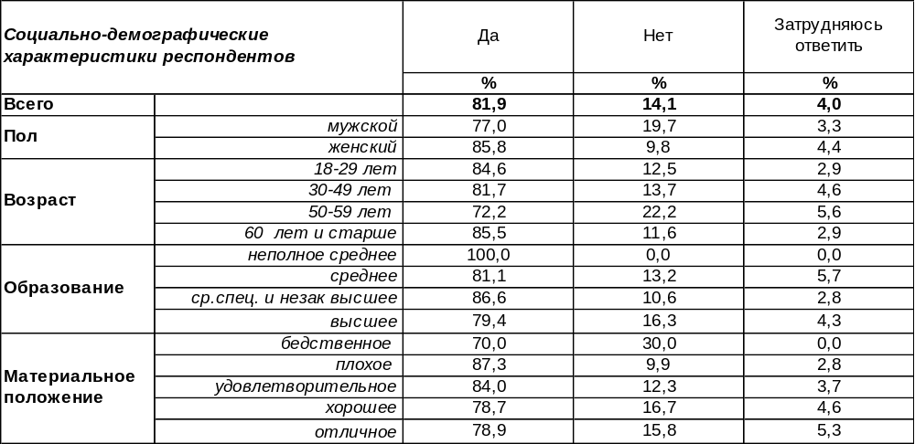
(Примечание: распределение ответов респондентов по строке составляет 100%)
Институт обязательной прописки, действующий в СССР, был отменен в РФ и заменен на регистрацию ещё в октябре 1993 года. Регистрация привязана к конкретному жилому помещению, а не к населенному пункту, как было с пропиской. Но люди по привычке продолжают называть регистрацию «пропиской». Сейчас в России существуют два вида регистрации — временная и постоянная. Постоянная — это проживание по адресу, штамп о котором проставлен в паспорте. Временная (регистрация по месту пребывания) оформляется, если гражданин находится более 90 дней в субъекте, в котором у него нет регистрации по месту жительства. За отсутствие регистрации положены штрафы, размер которых зависит от региона проживания. Правила регистрации постоянно корректируются. В 2010 году пытались ввести регистрацию через Интернет, правда, потом потребовали личную явку. С января 2019 года россиянам разрешили регистрироваться на дачах. С началом спецоперации на Украине жесткие правила регистрации послужили для многих беженцев стопором для начала трудовой деятельности на территории России. Так, может, вообще упразднить институт регистрации?
Но население в большинстве своем (82%) настаивает на существовании регистрации, зачастую воспринимаемой как «прописка». Женщины чаще (86%), чем мужчины (77%), голосуют за незыблемость установленного порядка. За отмену регистрации ратуют 14% граждан. При этом мужчины желают её отмены в 2 раза чаще (20%), чем женщины (10%).
Воронежцы довольно постоянны в своем желании сохранить прописку, как свидетельствуют результаты опроса вот уже на протяжении 20 последних лет.

Как Вы думаете, нужна ли прописка (регистрация) гражданам Российской Федерации?

ИНСТИТУТ ОБЩЕСТВЕННОГО МНЕНИЯ «квалитас». тел.: (473) 251-90-75, 251-20-75
Опрос проведён ИОМ "Квалитас" 22 – 31 августа 2022 года методом телефонного интервью.
Выборка репрезентативна для населения г. Воронежа старше 18 лет по полу и возрасту.
Опрошено 600 человек.

КАК ВЫ СЧИТАЕТЕ, СЛЕДУЕТ ЛИ РАЗРЕШИТЬ В РОССИИ ПРИМЕНЕНИЕ ЭВТАНАЗИИ (МЕДИЦИНСКОЙ ПОМОЩИ УХОДА ИЗ ЖИЗНИ БЕЗНАДЕЖНЫМ БОЛЬНЫМ)?
Таблица 16
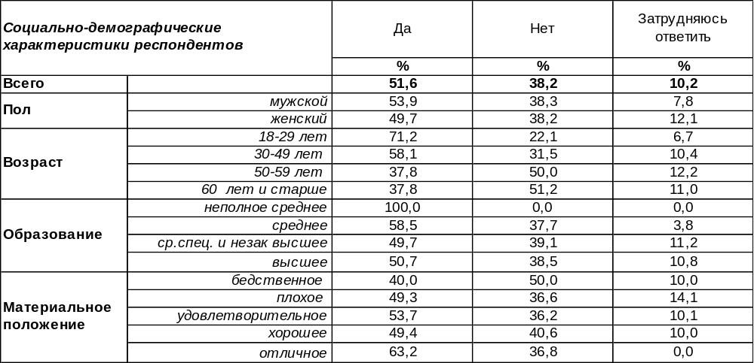
(Примечание: распределение ответов респондентов по строке составляет 100%)
Еще в 2007 году Совет Федерации РФ, поддавшись западным веяниям, подготовил проект, легализующий в России эвтаназию (в переводе с греческого – «благая смерть» или с английского – euthanasia – «легкая смерть»), который сразу же вызвал волну критики со стороны общественности. Говорили, что это решение противоречит не только российской культуре, этическим и медицинским нормам, но и Клятве Гиппократа в ее традиционной форме, гласящей, что врачи «не дадут никогда никому просимого у них смертельного средства и не покажут пути для подобного замысла». Известна также и позиция Православной Церкви, которая категорически отказывает в праве кому бы то ни было прерывать человеческую жизнь, равно как и свою собственную. Каково мнение общества сегодня по этому вопросу?
Позицию Гиппократа на сегодняшний день поддерживают 38% воронежцев, в то время как 52% горожан выступают с гуманистических позиций, выраженных в допуске прерывания мучений безнадежно больных людей. Среди молодежи, далекой от вопросов мучительной старости, поддержка прерывания жизни возрастает до 71%, тогда как среди пожилых людей большинство (51%) выступают против того, чтобы дать право родственникам себя убить в случае безнадежной ситуации.

Как Вы считаете, следует ли разрешить в России применение эвтаназии
(медицинской помощи ухода из жизни безнадежным больным)?

Позиция сторонников Клятвы Гиппократа слегка ослабла за последние пять лет (41-38%), хотя изменения остаются в пределах погрешности. Количество приверженцев эвтаназии выросло за 10 лет с 45% до 52%, в основном за счет тех горожан, которые ранее затруднялись ответить на этот вопрос.
ИНСТИТУТ ОБЩЕСТВЕННОГО МНЕНИЯ «квалитас». тел.: (473) 251-90-75, 251-20-75
Опрос проведён ИОМ "Квалитас" 22 – 31 августа 2022 года методом телефонного интервью.
Выборка репрезентативна для населения г. Воронежа старше 18 лет по полу и возрасту.
Опрошено 600 человек.

КАК ВЫ СЧИТАЕТЕ, СЛЕДУЕТ ЛИ РАЗРЕШИТЬ СВОБОДНУЮ ПРОДАЖУ ОРУЖИЯ ЗАКОНОПОСЛУШНЫМ И ПСИХИЧЕСКИ ЗДОРОВЫМ ГРАЖДАНАМ?
Таблица 17
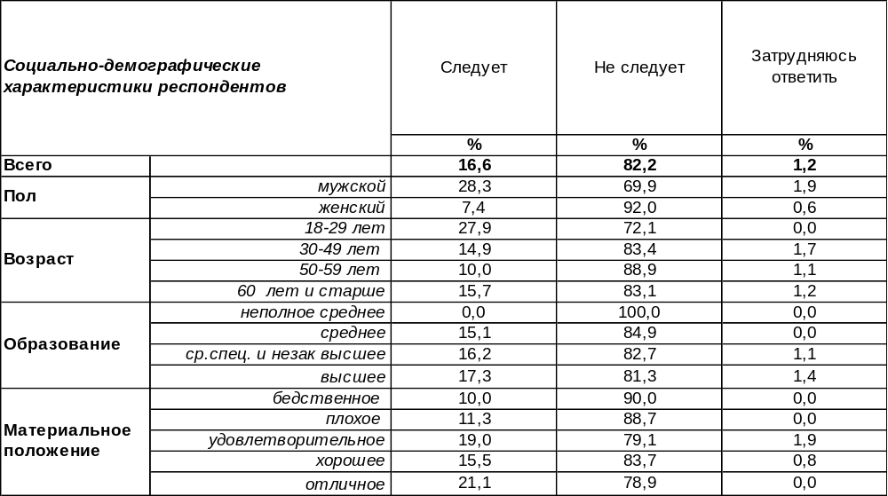
(Примечание: распределение ответов респондентов по строке составляет 100%)
Главный аргумент против продажи оружия законопослушным и психически здоровым гражданам – это то, что в итоге оно может попасть в руки незаконопослушным и психически нездоровым гражданам. Хотя продажа оружия практикуется в некоторых странах, подавляющее большинство воронежцев (82%) выступают против. Поддерживают эту идею только 17% горожан. В основном, это мужчины, которые выражают своё одобрение в 4 раза чаще (28%), чем женщины (7%). Молодежь тоже ратует за свободную продажу оружия чаще (28%), чем люди старшего поколения (10%).
Уже неоднократно мы обращались к населению с подобным вопросом. Все двадцать лет измерения население пребывает в уверенности, что нельзя разрешать свободную продажу огнестрельного оружия. Число сторонников запрета было велико и в мирное время (78%), а в период военной операции поднялось до 82%.

Как Вы считаете, следует ли разрешить свободную продажу оружия законопослушным и психически здоровым гражданам?

ИНСТИТУТ ОБЩЕСТВЕННОГО МНЕНИЯ «квалитас». тел.: (473) 251-90-75, 251-20-75
Опрос проведён ИОМ "Квалитас" 22 – 31 августа 2022 года методом телефонного интервью.
Выборка репрезентативна для населения г. Воронежа старше 18 лет по полу и возрасту.
Опрошено 600 человек.

СОЦИАЛЬНО-ДЕМОГРАФИЧЕСКИЕ ХАРАКТЕРИСТИКИ РЕСПОНДЕНТОВ

Пол | %
мужской | 43,7
женский | 56,3

Возраст | %
18 – 29 лет | 17,7
30 – 49 лет | 39,3
50 – 59 лет | 15,2
60 лет и старше | 27,8

Образование | %
Неполное среднее | 1,0
Среднее | 6,3
Среднеспециальное и незаконченное высшее | 26,5
Высшее | 66,2

Материальное положение | %
Бедственное / Денег не хватает даже на питание  и квартплату/ | 2,5
Плохое /Денег хватает только на питание и квартплату/ | 11,2
Удовлетворительное /Кроме питания и квартплаты  денег хватает на покупку недорогих вещей/ | 48,8
Хорошее /Могу покупать дорогие вещи, но далеко  не всё по карману/ | 35,2
Отличное / Мы можем позволить себе достаточно  дорогостоящие вещи – квартиру, дачу и др. / | 2,3

Семейное положение | %
Женат /замужем/ | 51,7
Не женаты, но живем вместе | 10,3
Холост /не замужем/ | 16,7
Разведен /разведена/ | 9,8
Вдовец /вдова/ | 11,5

Есть ли у Вас дети до 18 лет? | %
Да | 33,3
Нет | 66,7

